- 牛津大学简介
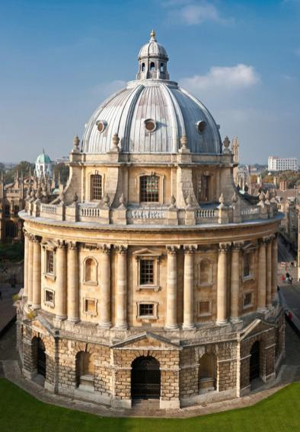
牛津大学位于英国牛津市，其创建历史可追溯到十一世纪末，是英语世界中最古老的大学。牛津大学是公认的国际顶尖大学，在其教师队伍中有83位皇家学会会员、125位英国科学院院士，其独特的高等教育体系享有世界级声誉。牛津大学还以丰富多样的教学方法声名远扬：导师辅导、阅读、辩论、实验等多种方法结合，尊重学习规律，充分调动学生的学习热情，培养出一代代堪称天之骄子的牛津精英。在近900年的校史中，牛津大学培养了6位英国国王、26位英国首相、多位外国政府首脑、47位诺贝尔奖获得者、一大批著名的文学家和科学家，为人类文明的发展进步做出了卓越的贡献。
牛津大学由一个中央学校(包括校和系图书馆，以及科学实验室)，38个独立学院以及7个永久私人公寓组成。牛津大学的在校学生来自全球140多个国家，人数约为21000人，其中研究生约9600余人，三分之一来自英国本土以外的国家和地区。
不同于其它大学的封闭式校园，牛津大学与整个城市融为一体，各学院均匀分布在牛津城的各个角落，城市街道就从校园穿过，大学不仅没有校门和围墙，而且连正式招牌也没有。牛津城的建筑古色古香，分属于不同历史年代的不同建筑流派。楼房的尖塔在烟雨蒙蒙中若隐若现，高高的石墙上爬满老藤，盎然的绿叶中绽放着各色的花朵，街边小道清净而别有洞天。英国有一句民谚：“穿过牛津城，犹如进入历史”。的确如此，在牛津街道上漫步，就像穿越到历史之中。市内有圣迈克尔教堂的萨克森人塔楼、诺曼人碉堡和城墙遗址等等，处处给人以历史的纵深感。与此形成鲜明对比的则是城市商业区的琳琅和繁荣。整个城市融合地如此美妙，古朴素雅却又并不孤寂。
英国人把牛津当做一种传统，一种象征，一种怀恋和一种追寻。在那里，人们可以感受到历史的厚重，重温帝国的辉煌，体验学术的魅力，亦或是忆起年少时的美好时光。
- 项目介绍
- 项目背景
牛津青年交流中心位于牛津大学Wolfson学院，是牛津大学的教授学者协会。致力于为优秀的青年学生搭建一个与牛津大学接触、交流的平台。本中心获得了英国高等教育认证委员会的高度认可（BAC认证），并于每年寒暑假期间在牛津举办为期两周的青年学生课程项目。
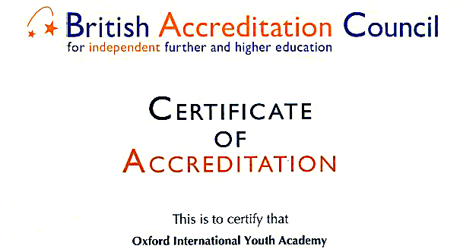
本项目主要针对年满18周岁的来自世界各地的在读大学生以及研究生。参与该项目的学生将在牛津大学的学院里学习、生活两周，亲身感受这所世界闻名的学府的魅力。在此期间，学生将居住在牛津大学百年的学生公寓中，一日三餐将在古色古香的学院饭厅中进行。本中心将为学生提供由牛津大学各科系的教授和讲师们设计的内容多样而富有启发性的课程、讲座、研讨会和小组讨论，旨在一个纯英语的授课环境里提高学生们的独立思考能力、演讲能力、团队合作以及领导能力。此外，本中心将会邀请有着丰富经验的老师指导学生如何申请英美国家的顶尖大学、如何结合自身兴趣和优势规划未来职业。秉承“任何学生都应当享有平等的在世界一流大学学习的机会，而这样的机会的确能够改变他们的前程”的理念，本中心希望通过该项目吸引全球优秀的学生来到英国，近距离接触牛津大学。
牛津青年交流中心致力于搭建一个牛津大学与世界高校深层次交流的桥梁，于2015年7月组织牛津大学代表团34名师生首度访问上海地区复旦大学等高校。高层次交流方面，本中心并于2014年与牛津大学中国学者联谊会合办首届牛津大学校长论坛（http://education.news.cn/2014-11/30/c_1113460530.htm），国内参与高校有上海交通大学和北京外国语大学校长代表团。近期牛津青年交流中心与清华、北大、复旦和上海交大等高校洽谈牛津学者访学计划，把牛津的学者引进至国内的高校进行访学和学术交流。
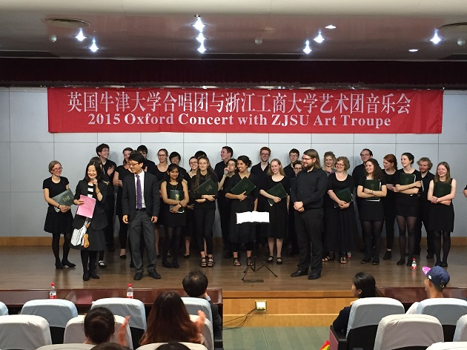
牛津大学代表团访问浙江工商大学：http://www.hzic.edu.cn/news/Detail/201507/10764.html

- 项目概要
举办时间：2016年01月22日到02月04日
上课地点：牛津大学
授课老师：牛津大学教授和讲师
招生对象：年满18周岁的大学生及研究生
班级规模：每15人一个班
- 项目优势
- 结业证书
完整的参加学习该课程并通过考核的学生，都可获得由牛津大学官方颁发的结业证书。
- 推荐信
在本项目期间表现突出的同学，在之后申请国外大学时将可获得牛津大学老师富有含金量的推荐信，这对于提升申请的成功率会大有帮助。
(三)免费帮助申请国外大学
本中心已与英国60多所英国著名高校（包括牛津大学）签订协议，针对有留学意向的学生，将免费为其写推荐信并量身申请英国大学。
（四）牛津青年奖学金
本项目将根据课程期间表现优异的学生予以奖励，授予：
Oxford Youth Excellence Scholarship: 1500RMB
优秀学生奖学金：人民币壹仟伍佰圆整
（五）优质资源、名校食宿
学生在牛津大学学习期间，住宿是被安排在牛津大学的学生公寓中的。这些公寓历史悠久、安静古朴、设施一应俱全，能保证学生在英期间享有舒适和便捷的生活环境，更好地体验到牛津大学的学习与生活氛围。
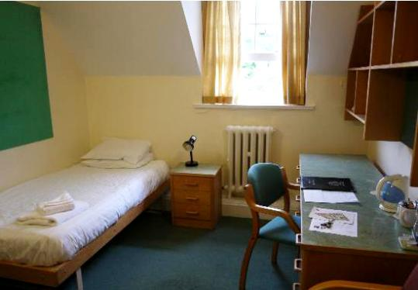
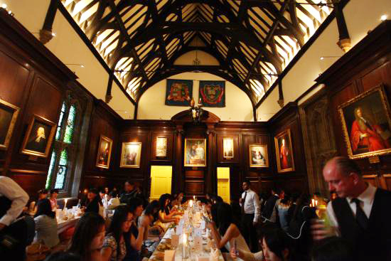

学生住宿餐饮环境
学生的三餐是在牛津大学古朴典雅的饭厅用餐，这可谓是与牛津大学的学生进行交流的良好机会，相信大家可以感受到不同的文化在牛津校园里的碰撞与交融。三餐以英式美食为主，饭厅也会提供不同国家的餐点来满足学生的口味和需求。在外出进行文化游览和企业参访时，本中心会酌情为学生们安排不同国家的美食。意大利餐、中餐、西班牙餐、这些在英国都相当受欢迎，如果不体验，则会感到十分遗憾。
- 权威师资、专业授课
所有的专业课程均会聘请牛津大学各院系的教授和讲师主讲。牛津大学的课堂向来严谨而不失活泼，老师们将会实施全方位、多元化的教学，帮助学生找出问题、探索问题、解决问题，并在此过程中给予学生鼓励和必要的建议，帮助学生能够轻松有效地掌握所学的知识，同时对牛津大学的授课模式有更多的了解。
以下是授课老师简介：（部分）
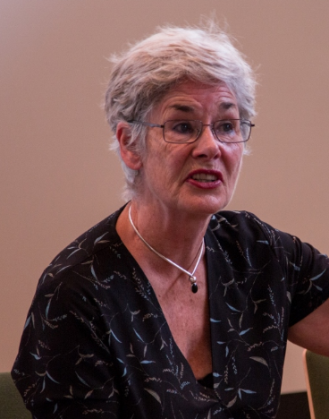
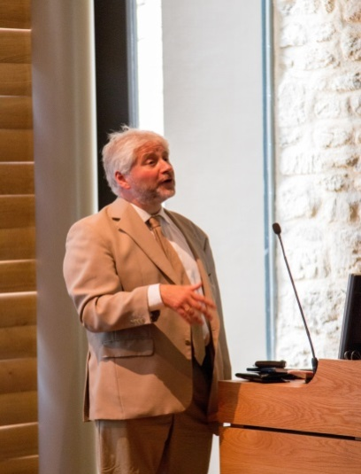
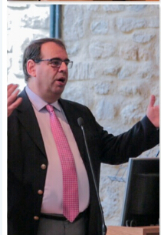

上左：Lawrence Goldman教授，牛津大学圣彼得学院副院长。2014年起，作为牛津大学名人录主编，Lawrence教授负责遴选编纂牛津大学历史上在世界范围产生影响、做出贡献的名人的名人录。
上中：George Bitsakakis.教授，牛津大学彭布罗克学院和商学院教授。他曾执教于伦敦政治经济学院。
上右：Constance议员，女爵，牛津市保守党议员。
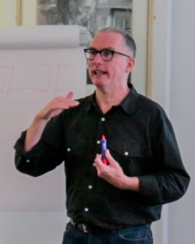
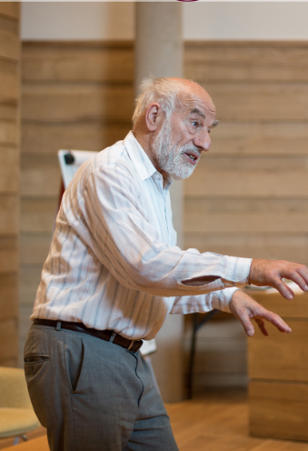
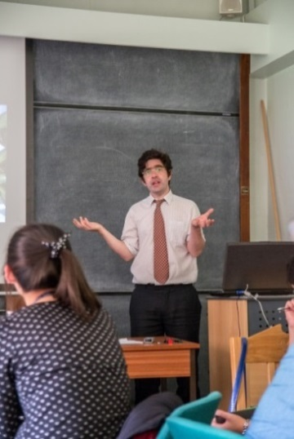

上左：Oppenheimer教授，牛津大学基督学院和经济学系教授，牛津大学胡佛和犹太经济研究中心主任。曾被邀请为壳牌的外聘首席经济学家。
上中：Coombes博士，牛津大学Ruskin艺术系讲师。主要方向为艺术和艺术史。
上右：Tolley教授，牛津大学哈德福德学院英语文学讲师，Ruskin艺术系讲师。研究方向为莎士比亚戏剧、艺术、文学和电影的交叉方向。
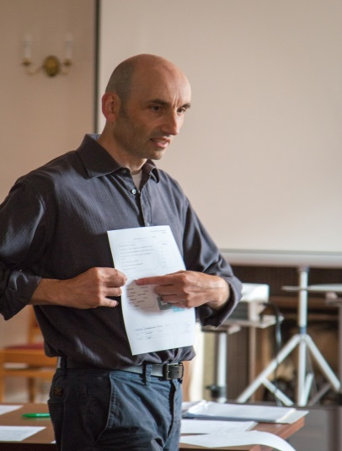
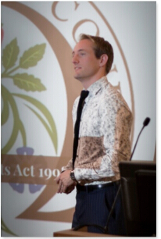
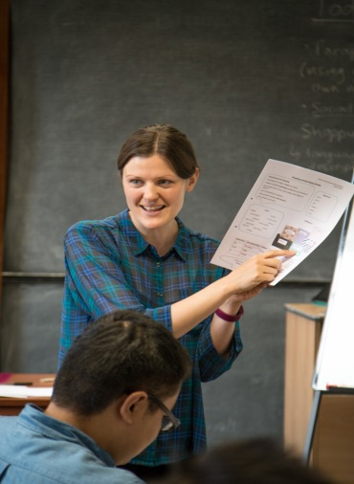

上左：William博士，牛津大学瓦德汉学院政治学讲师。研究方向为法官和政治家、法学和政治学的交叉学科。
上中：Emma女士，牛津青年交流中心英语文学讲师。
上右：Ian博士，牛津青年交流中心英语文学讲师，英语教学组组长。
四、项目特点及详细信息说明
- 项目特点
- 精英培养、小班授课
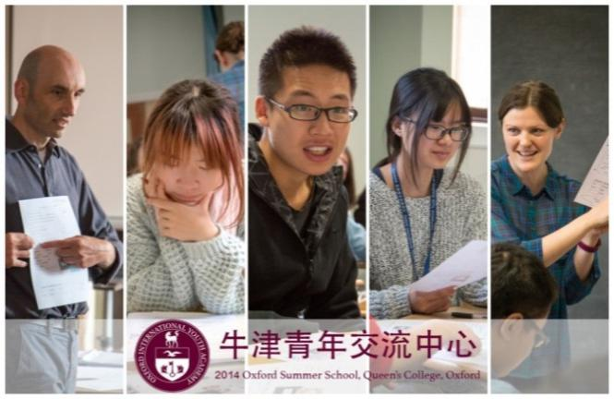
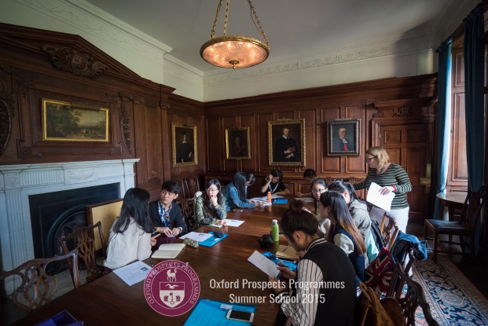
本项目的课程采取精英式培养计划，每班15名学生的小班制授课方式，纯英式英语教学环境，培养学生讲英语的自信，力求使学生的收获最大化。

- 三种授课方式
- 讲座：以讲授的方式向学生传授知识，侧重知识的系统传授。
- 专题研讨会：培养积极参与课堂教学的意识、自主学习的能力及独立思考问题的习惯。
- 小组作业：通过团队协同完成项目来培养国内教育中欠缺的团队合作解决问题的能力。
- 多种专业个性化选择
本项目本着国外高校强调的通识教育的原则，根据学生的兴趣，设置了文理工商艺术传媒等多门专业课程。课程安排包括以下几个模块：
- 公共课程：牛津大学简介、科学英语/商务英语/艺术传媒英语、英国政治、欧洲历史、中西艺术对比。
- 专业课程：人文、经济、人力资源、法律、信息、工程、管理、影视传媒，电影制作。
- 论坛交流：（1）与优秀牛津大学博士硕士交流国外学习生活；
（2）邀请伦敦优秀华人企业家领袖分享自己的留英经历和职业生涯；
（3）申请国外学校的经验。
- 实习课程：
参观访问（1）英国央行，伦敦贵金属交易所，ACCA总部、Mini Cooper公司；
（2）BBC总部，苏富比拍卖行总部。
- 牛津特色课程：餐桌礼仪、牛津撑船、电影制作、大学唱诗班、观看歌剧或者音乐会。
- 文化之旅：泰晤士河、伦敦眼、巴斯、巨石阵、哈利·波特和指环王的拍摄地、丘吉尔庄园等。
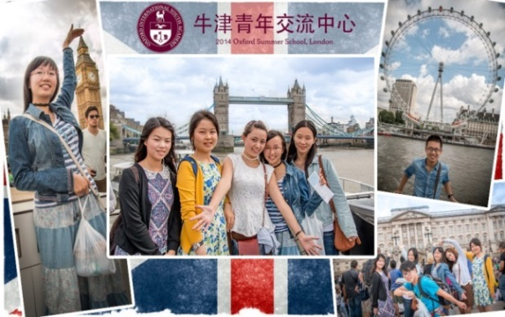
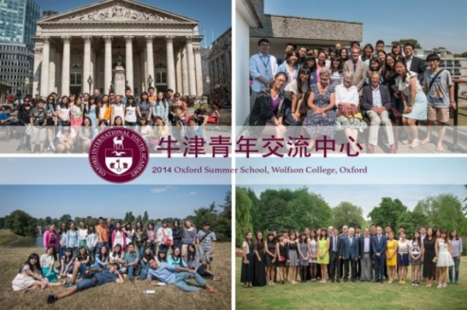

- 个人辅导导师制度
本项目采用牛津大学最著名的导师制，即每名学生都会安排牛津大学的教师作为导师，保持定期的一对一的教学，因材施教，发掘每个学生身上独有的闪光点。
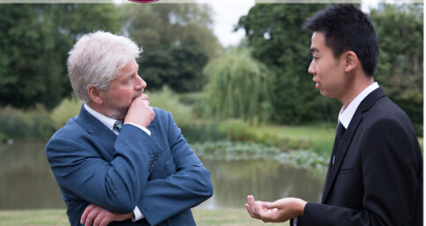
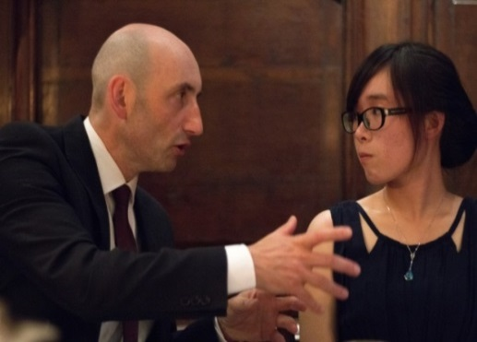

- 授课部分包括以下几个大项

- 如何提高英语口语能力
- 英国文化、牛津大学文化
- 如何适应英国的学习方法
- 国外大学的申请
- 专业选择及未来发展
- 培养自主学习能力

- 小组讨论包括以下几项技能的培训

- 团队合作能力
- 未来领导者能力
- 公共演讲能力
- 自主研究能力
- 独立思考能力

- 两个论坛
- 伦敦金融家论坛
参与人员：在英国工作的金融界精英（投资银行业的精算师、工程师等）。分享他们从普通留英学生到伦敦职场上的成功人士的蜕变历程，以他们个人的学习、工作历程给即将来英国留学读书、准备在国内从事金融业、或者跨专业就业的同学提供指导、建议。
- 牛津大学华人研究生论坛
主题：牛津离你并不遥远。
参与人员：就读牛津大学的中国留学生。有些同学看似并不一定十分的出类拔萃，但他们却踏实勤奋、勇于挑战，最终被世界顶尖学府揽入囊中。他们是怎么做到的呢？他们有着什么样的感悟和经验？在酒式的论坛上，学生可以与他们近距离的接触、交流。
- 伦敦工作日
- BBC总部
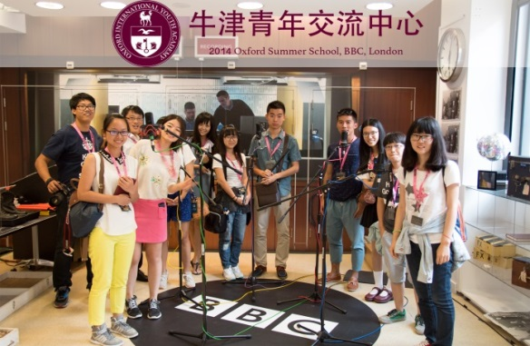
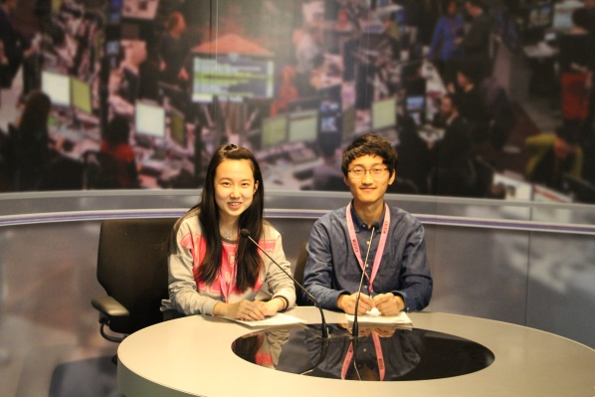

- 英格兰银行
即英国央行。了解英国央行是怎么制定货币政策、影响全球经济的。
- 伦敦贵金属交易所
在世界上唯一现存的最古老的贵金属交易所里，了解金融货币史的发展变迁、金融市场上的交易过程。
- 苏富比拍卖行
更深入的去了解世界名画的商业价值，以及中西方艺术品价值差异和收藏的商业价值。
- 宝马公司
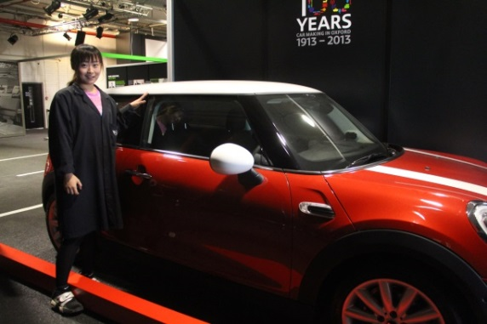
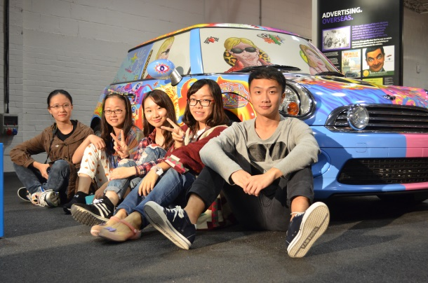
学生们将亲赴Mini Cooper的生产车间，了解整个工业生产的流程和工程质量的控制。

- 知名学府参观
伦敦大学国王学院、帝国理工大学、伦敦商学院参观
- 体育娱乐活动
- 撑船：牛津最为传统的活动，在Cherwell河上体会乘船划桨的休闲、惬意；
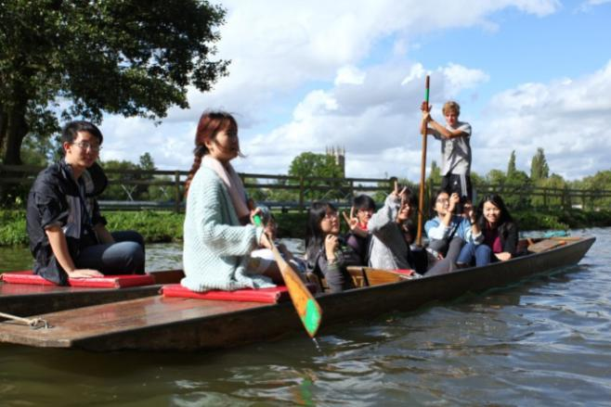
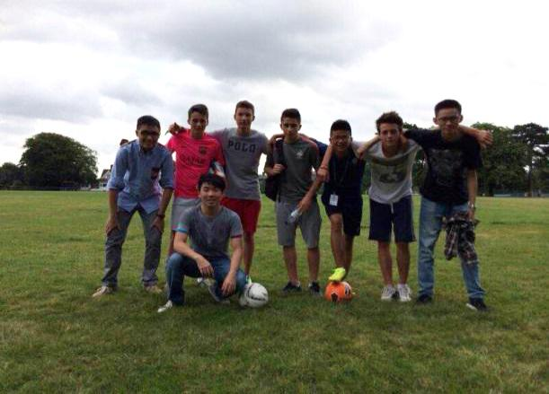
- 足球：在牛津大学的绿茵场上驰骋，与牛津大学的学生一起踢球。

小河泛舟课余与牛津大学学生踢足球
- 校内活动及校外文化旅行
- 校内活动
- 与牛津大学的学生座谈，提前感受大学生活；
- 参加英国传统体育运动，培养团队意识；
- 由学生自主设计并举办主题派对；
- 在牛津大学学院举办正式晚宴；
- 牛津大学参观游览。包括世界上第一个公共博物馆阿什摩尔博物馆，著名的叹息桥，电影《哈利波特》的拍摄地牛津圣基督学院；
- 访问牛津校友钱钟书先生当年所在的学院。
- 校外文化旅行
- 游览剑桥大学，在康河上亲身感受徐志摩当年撰写《再别康桥》时的情怀；
- 乘坐伦敦眼，参观游览大本钟、英国皇家官邸白金汉宫、首相府唐宁街十号、世界上历史最悠久规模最宏伟的大英博物馆、泰晤士河；
- 游览丘吉尔庄园、巨石阵；
- 感受女王最爱的温莎城堡并游览温莎小镇，在牛津撑船。
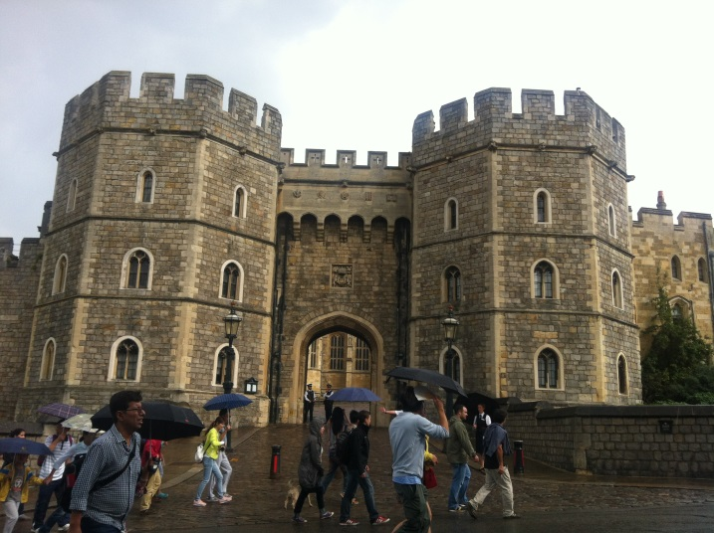
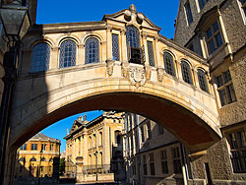

温莎城堡 叹息桥
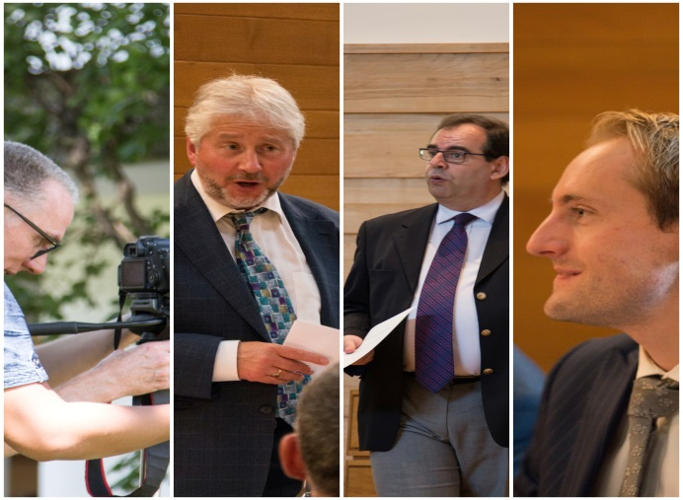
- 活动照片集锦
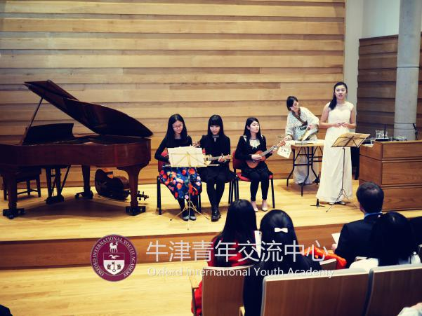

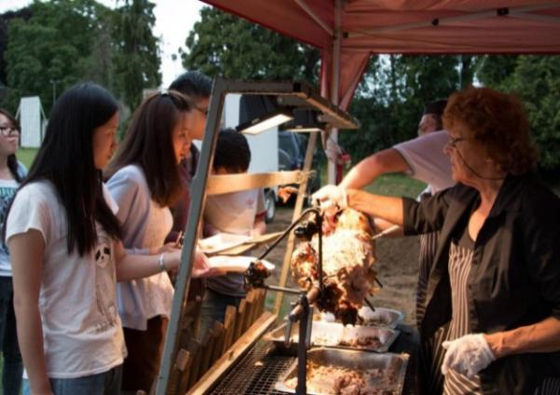
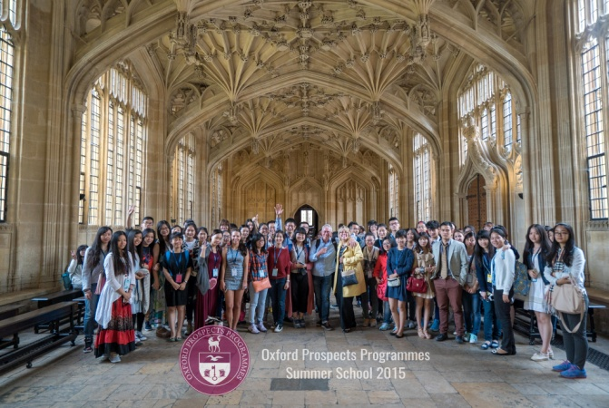
图1：牛津名师风采 图2： 中英交流音乐会

图3： 哈里波特拍摄场景 图4： 英国特色烤肉
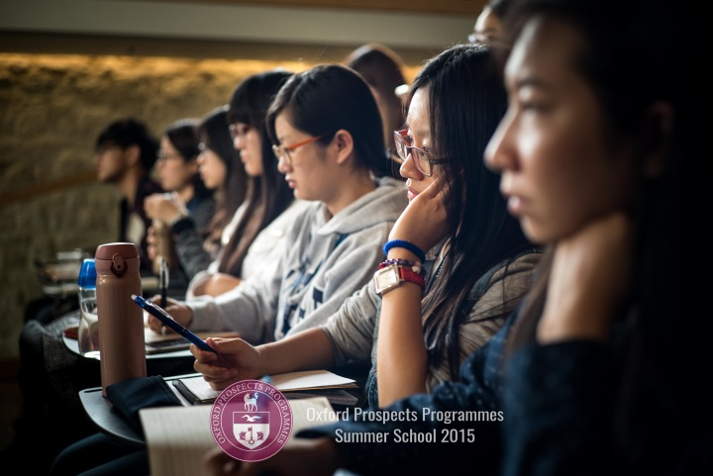
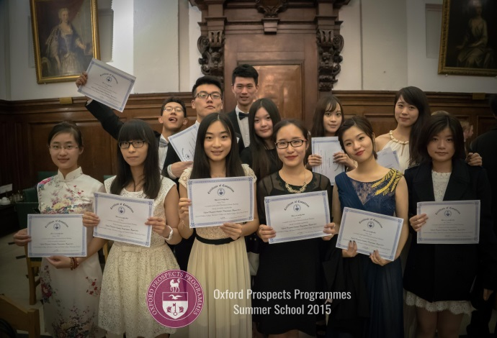

图5：课堂一角 图6：结业仪式
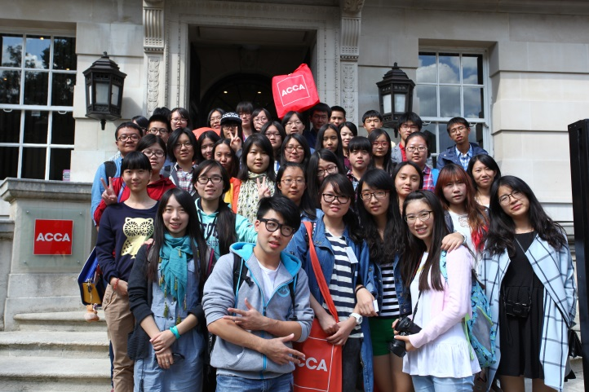
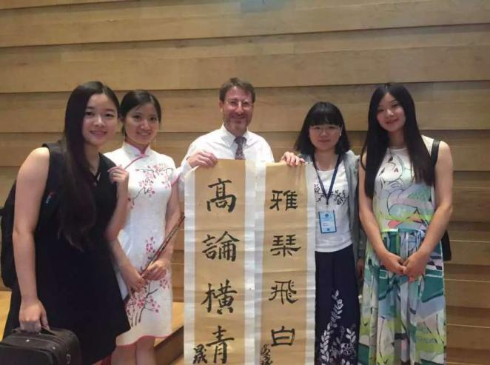

图7：中英学子交流会 图8：参访ACCA
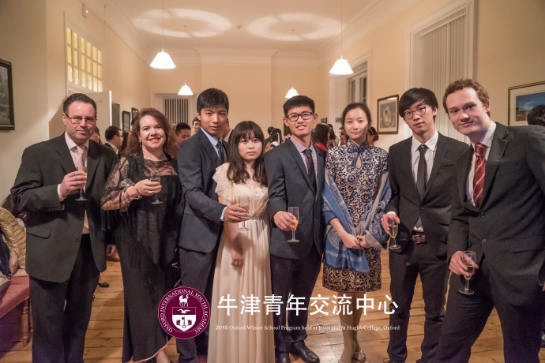
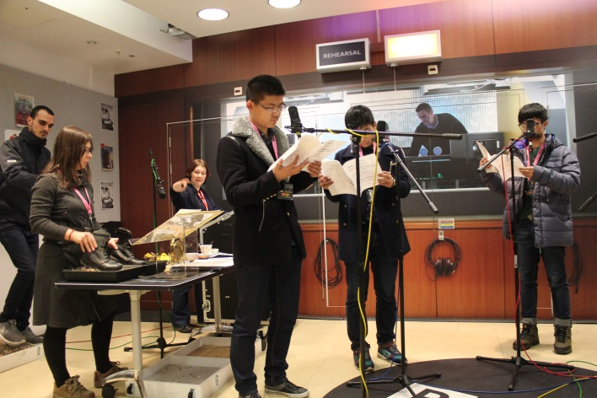

图10： BBC配音室互动 图9：英式酒会
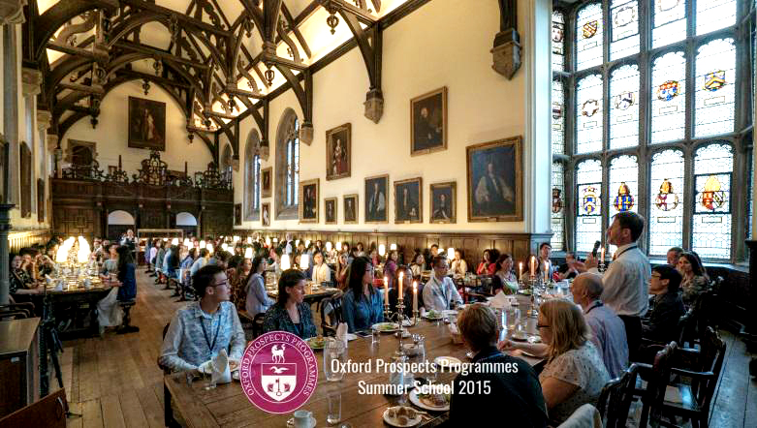
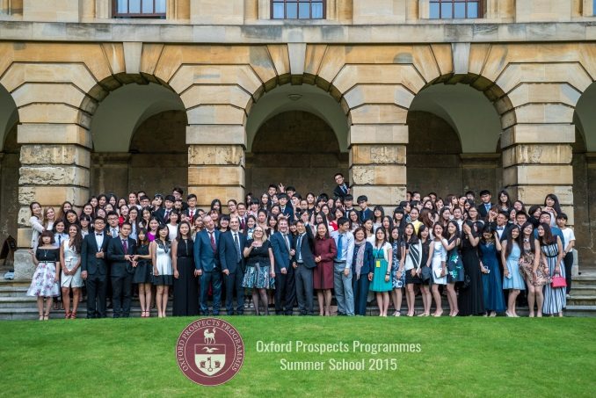

图11：结业晚宴 图12：集体合影

六、报名事项及流程
- 报名条件
年满18周岁的优秀青年学生，具备基本的英语交流能力、良好的团队合作及沟通能力、良好的逻辑思维和思辨能力，拥有自信的谈吐。
- 费用明细

1.项目费（含课程、讲座、材料费、参观访问费用、学校管理费等）
2.住宿费用

3. 项目期间的餐费
4. 往返机票费用（英国航空，直飞英国哦！）
5. 境外保险费
6.签证费（学习签证，多次往返英国）

7. 接机、送机费用
8. 其他
费用总计： 36800ＲＭＢ
备注：（1）费用不含个人消费
（2）不含机票费用为：28800RMB
（三）报名时间：2015年10月28日至11月30日
（四）报名流程
1、从国际交流合作处网站（http://gjhz.qfnu.edu.cn/）下载曲阜师范大学学生出国报名表，填写报名表并经学院负责人签字盖章，同时填写英国牛津大学短期访学项目报名表（附件3：英国牛津大学寒假短期访学项目报名表），将这两份表格于 11月30日前交给国际交流合作处办公室陈老师（科技楼609室）。
2、报名费1000元。提交个人简历、身份证复印件、学生证复印件，护照照片两张。
3.准备英国签证材料清单。
（五）联系我们
联系人：国际交流合作处 陈老师
电话：0537-4458235
邮箱：15964123089@163.com
项目网址：www.oxford-youth.org（中文）

www.oxford-prospects.org（英文）

扫一扫，关注我们

